

Nieuwsbrief
Peuterspeelzaal Willemijntje
Donderdag 17 september 2009
nummer 1
Basisschool Groot Nijeveld

Agenda voor de komende week:

17 sept. do. | 15.45 – 17.15 u. | De Nieuwsbrief no. 1  Teamvergadering
18 sept. vr. | 09.00 – 10.00 u. | Thema-koffieochtend voor de ouders van alle kinderen.  Deze ochtend wordt gehouden op de Dobbelmannweg.
20 sept. Zo. |  | Herdenking Market Garden
20/21 sept. |  | Suikerfeest thuis! VEEL PLEZIER!
22 sept. di. |  | Ouders versieren de aula's voor het suikerfeest om 13.15 uur.
23 sept. wo. |  | KINDERPOSTZEGELS
24 sept. do. |  | Suikerfeest op school.  ‘s-morgens op de Dobbelmannweg vanaf 10. 30 uur.  ’s-middags op de Tollensstraat
25 sept. vr. |  | Roostervrije dag groepen 1-2 en 3,  de kinderen hebben vrij!
29 sept. di. | 15.30 – 17.00 u.  19.30 – 20.30 u. | Bouwvergadering:" Taal" Tollensstraat. Implementatie Taal in Beeld  Informatieavond groep 4 en 5
30 sept. wo | 19.30 – 20.30 u. | Informatieavond groep 6 en 7 en 8
01 okt. do. |  | De Nieuwsbrief no. 2 komt uit.
De komende weken zijn jarig:
Hiep hiep hoera!!
Naam | Verjaardag | Groep | Leeftijd
Mohammed El Moussaoui | donderdag 17 september 2009 | T7PK | 11
Tunja Miller | maandag 21 september 2009 | T6JV | 10
Abdullah Izgi | woensdag 23 september 2009 | T8JM | 13
Abdikhani Mohamed | vrijdag 25 september 2009 | T7PK | 10
Inass Aghrib | zaterdag 26 september 2009 | T6JV | 9
Lesley Leter | zaterdag 26 september 2009 | D1BS | 4
Sagar Ramkhewan | dinsdag 29 september 2009 | T8JM | 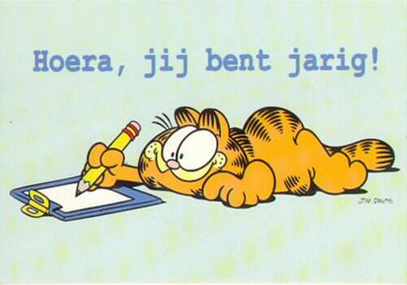  12

Proficiat!!
OOK DIT SCHOOLJAAR WEER INTERVIEWS MET IEDEREEN DIE IETS BELANGRIJKS TE VERTELLEN HEEFT, OVER SCHOOLSE ZAKEN.
MAAR EEN NIEUWE GROEP. VERS BLOED DUS.

MILA EN ABDIKHANI UIT GROEP 7 SAMEN MET OUMAIMA EN AKRAM UIT GROEP 8

IEDERE KEER KIEZEN ZIJ EEN NIEUW SLACHTOFFER DIE NIET ONDER HUN VRAGEN UIT KAN.
IN DE EERSTE NIEUWSBRIEF IS DIT…………….

Meneer Ad 40 jaar in het onderwijs.
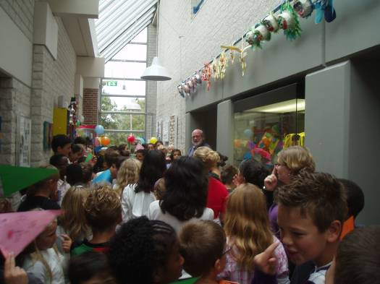
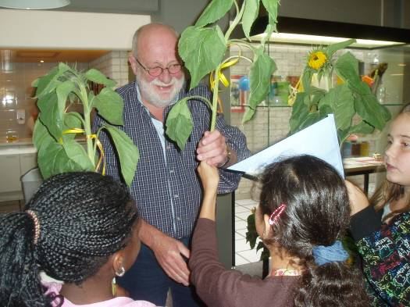
12 September was het dat meneer Ad 40 jaar in het onderwijs zat. 16 Jaar geleden begon hij op deze school, in augustus 1994.
Vroeger deed hij graag voetballen,ijshockey en honkbal. Het leukst op deze school vind hij de kinderen. Omdat ieder kind uit een ander cultuur komt.
Zijn geloof is katholiek. Hij gaat vaak naar de kerk toe.
Zelf houdt hij veel van: pizza, Hollandse aardappelen, bloemkool en meer soorten groenten.
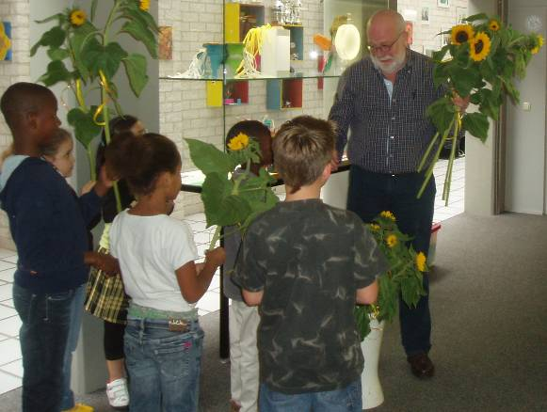
Meneer Ad heeft zelf de nieuwe school gekozen. Hij wou dat heel graag, want het zat hem dwars, dat de ene helft van de school aan de Tollensstraat is en gr. 1 / 2 en 3 aan de Dobbelmannweg is.
Hij wil gewoon dat alle kinderen bij elkaar komen. Dat het samen 1 school vormt.
Hij is heel trots, dat er een Marokkaanse juf (juf Nora) op deze school is.
Zelf wil hij er nog meer. Want de meesten kinderen op deze school zijn moslim en komen uit een andere cultuur.
Er zijn volgens meneer Ad 160 kinderen op deze school.

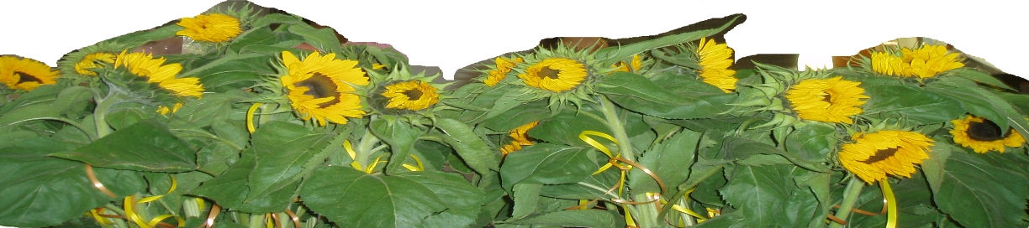
Groetjes: Mila, Akram, Oumaima, Abdikhani.

woensdag 7 oktober woensdag
Het team gaat de hele dag studeren!
Alle kinderen hebben vrij!

Stichting Nijmeegse Educatieve Kinderprojecten (SNEK)

‘Natuur Ontdekkers Club’ en ‘Geschiedenis Ontdekkers Club’

In september gaan er weer nieuwe groepen van start van de ‘Natuur Ontdekkers Club’ (NOC) en de ‘Geschiedenis Ontdekkers Club’ (GOC). Vanaf dit seizoen onder de vlag van een stichting: Stichting Nijmeegse Educatieve Kinderprojecten (SNEK). Leerzame buitenschoolse kinder-clubs, met thema-excursies in en rondom Nijmegen, in kleine groepen en met enthousiaste kindgerichte gidsen.

Bij de Natuur Ontdekkers Club gaan kinderen om de week (20x) met ervaren natuurgidsen op natuur-ontdekkings-avontuur. Leren OVER de natuur IN de natuur: met steeds een ander thema (amfibieën, paddestoelen, roofvogels, etc), naar verschillende natuurgebieden rondom Nijmegen. Er zijn programma’s voor kinderen van (bijna) 7 tm 10 jaar (NOC-1), voor kinderen van 8 tm 11 jaar (NOC-2), en voor 9 tm 12 jaar (NOC-3).

Bij de Geschiedenis Ontdekkers Club (GOC) gaan kinderen om de week (16x) op ontdekking bij historische locaties in en om Nijmegen. Excursies die samen een beeld geven van de Nijmeegse geschiedenis, maar die ook dienen als ‘kapstok’ voor een thema (bijv. rechtspraak in de Middeleeuwen). Ook gaan we langs bij de stadsarcheoloog en Archeologisch Park Xanten. Er is een programma voor kinderen van 8 tm 12 jaar (GOC-1), en een ‘gevorderden’ groep voor 9 tm 12 jaar (GOC-2)

Kom gratis en vrijblijvend een keer op proef kijken!

Kijk voor meer informatie op onze website (www.snek.org, of www.natuurontdekkersclub.nl, en www.geschiedenisontdekkersclub.nl ), mail (maartenvtbeek@hotmial.com),
of bel naar 024-3506531 of 06-14521275 (Maarten).

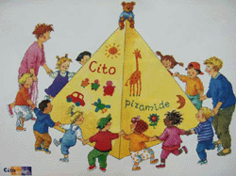
PIRAMIDE THUIS
Hallo ouders van de kleuters,

PIRAMIDE THUIS gaat weer beginnen.
Op dinsdagmiddag 6 oktober hopen wij u allen te zien.
We gaan u vertellen over het thema "kleur en vorm".

Alle lesstof is verpakt in het onderwerp van de Kinderboekenweek!
Dat wordt leuk want het onderwerp is "snoepen" en "samen lekkere gerechten maken".

Komt u ook op de gezellige middag?
Welkom!

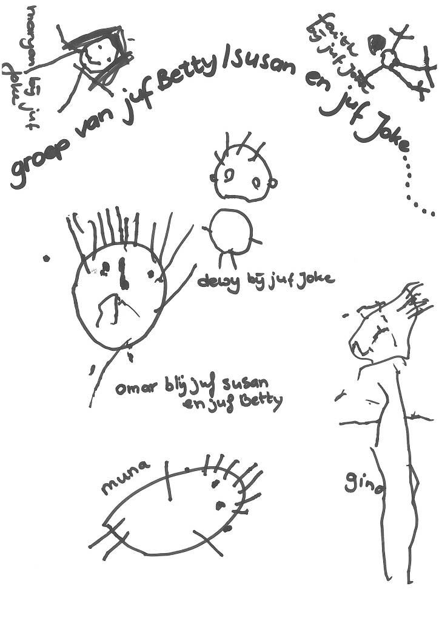
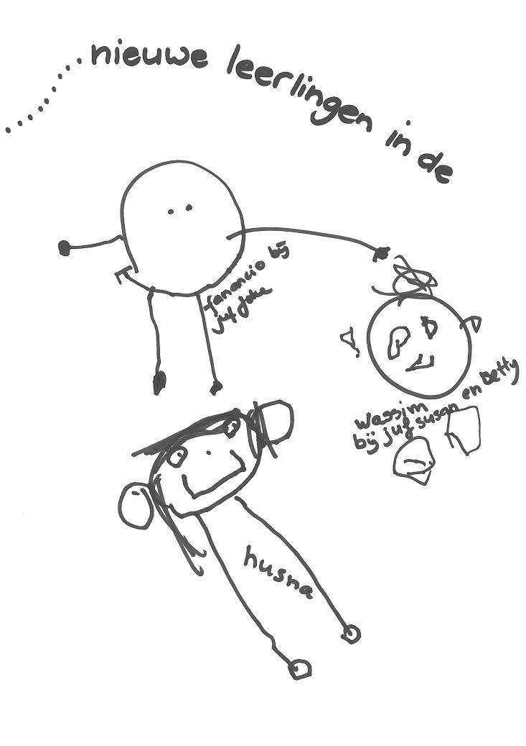

SPEL EN SPEELPUNT
Iedere woensdagmorgen van 8.35 uur tot 9 .00 uur is het Spel en Speelpunt open op de Dobbelmannweg!
Hier kunt u gezelschapspelen lenen! GRATIS! Het terugbrengen van de spelen is op dinsdagmorgen!
Kom kijken, Kom lenen.

Ook BOEKENPRAAT de bibliotheek is weer open!
Nu ook voor PEUTERS! Iedere maandag, dinsdag, donderdag en vrijdag!
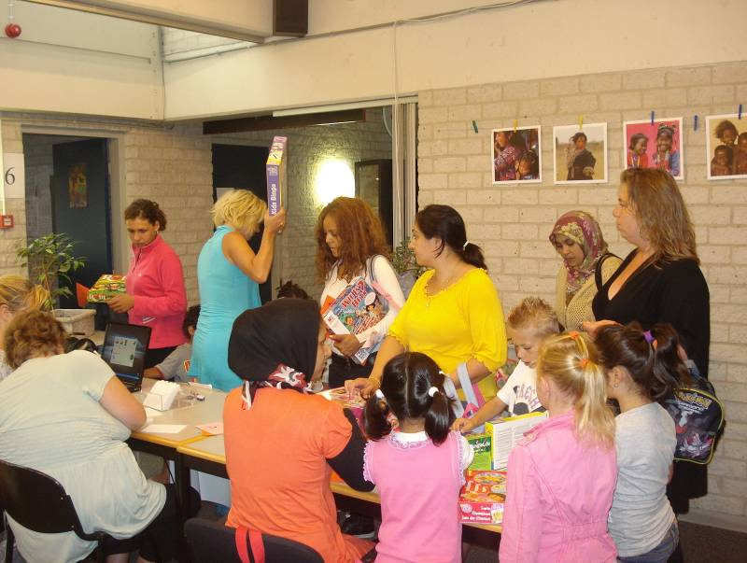
Kom kijken, kom lenen!
Spelinloop

Vanaf vrijdag 11 september is er weer iedere vrijdag spelinloop in de groepen 1/ 2 en 3.

U mag dan tot 9.00 uur in de klas blijven om een spelletje of werkje met uw kind te doen.

Dit is heel gezellig en u kunt meteen zien hoe het
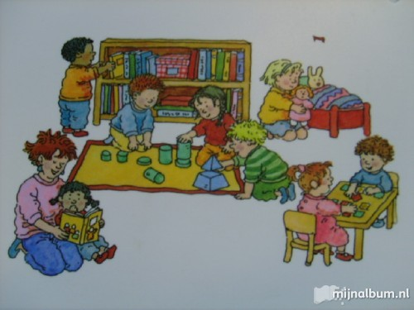
met uw kind gaat op school !

We hebben nieuwe lesmethode de boeken die we hebben zijn heel anders we heb plaats van 2 boeken 3 boeken. Ze zijn veel makelijker hier staan veel meer mogelijkheden in de lessen snappen we ook beter we hebben nieuwe taal boeken en ook nieuwe spelling boeken spelling is niet alleen een werk boek meer maar ook een schrift en een boekje. We hebben ook een nieuw boek voor leeszin boek plaats van leeszin hebben we tekstverwerken. Dat is ook veel leuker dan leeszin.
We hebben er in groep 8 er veel plezier mee dat zal ook zo blijven wat alle snappen we er al bijna als van tot nu toe krijgen we het nog allemaal af met hulp maar in der duur moeten we het allemaal zelf gaan doen juf Joyce kan ons niet dit hele jaar helpen daar zal niet goed zijn want dan leren we zelf niks meer dan word het allen voor gezegd wat we moeten doen.



Groetjes Chelena groep8

WIST JE DAT…
Coca-Cola vroeger cocaïne bevatte?


Coca-Cola is uitgevonden door de apotheker John Pemberton, die het drankje als een medicijn ontwikkelde tegen onder andere hoofdpijn en vermoeidheid. Het idee om het drankje Coca-Cola te noemen komt van zijn zakenpartner Frank Robinson in 1885. De naam komt van de twee "medische" ingrediënten: een extract van cocabladeren en kolanoten. Hoeveel cocaïne er in cola zat is niet duidelijk, maar dat het er inzat staat vast. Het was zelfs zo dat Frederick Allen vond dat het erin moest blijven, ondanks de hevige kritieken, om de naam Coca-Cola te beschermen. Tegenwoordig zit er natuurlijk geen Cocaïne meer in.
De ouderraad

De ouderraad is maandag 14 september bij elkaar geweest.
We hebben gekeken naar de activiteiten voor het komend schooljaar.
Het is fijn dat de ouders van de ouderraad de school zo goed helpen bij de festiviteiten.
Maar ook zij hebben het druk. Bijna bij ieder feest wordt via een poster ook de hulp van andere ouders gevraagd. Wij hopen dat veel ouders komen helpen.
Het is bovendien gezellig, de feesten worden mooier en vele handen maken licht werk!
Komt U ook?
-We beginnen met het Suikerfeest! Wie komt helpen met het versieren van de aula op de Dobbelmannweg en op de Tollensstraat op dinsdagmiddag 22 september om 13.15 uur.

-Voor de kleutergroep van juffrouw Susan en Betty wordt een klasse-ouders gevraagd.
Informatie hierover bij juffrouw Lia.

Volgende vergadering op 12 oktober op de Tollensstraat om 13.15 uur.
Heeft uw vragen of opmerkingen? Laat ze horen!

WIST JE DAT…
Coca-Cola oorspronkelijk groen was?
Weinig extra informatie nodig, want het feitje zegt al genoeg. Vroeger toen de eerste cola werd gemaakt was deze nog groen van kleur. Coca-Cola is uitgevonden door de apotheker John Pemberton, die het drankje als een medicijn ontwikkelde tegen onder andere hoofdpijn en vermoeidheid.


Binnenkort komen mensen van IMC Weekendschool Nijmegen op bezoek in groep 7. Ze komen om de kinderen van groep 7 uit te nodigen om leerling te worden van de weekendschool in Nijmegen.
IMC Weekendschool verzorgt aanvullend onderwijs voor gemotiveerde kinderen van tien tot veertien jaar. Op de weekendschool krijgen de kinderen drie jaar lang elke zondag (behalve in de schoolvakanties) les van professionals die met plezier hun vak uitoefenen. De vakken die gevolgd worden gaan over interessante beroepen als journalistiek, geneeskunde, recht, ondernemen en andere leuke vakken. De kinderen leren dingen over deze beroepen door allerlei activiteiten te doen. Bij het vak journalistiek, bijvoorbeeld, gaan ze met echte journalisten op reportage en maken ze een eigen krant.
Er zijn in Nederland negen vestigingen van de weekendschool, waarvan één in Nijmegen. Voor meer informatie kunt u kijken op de website www.imcweekendschool.nl of bellen met de coördinator van het eerste jaar, Toine Janssen (06- 110026055).
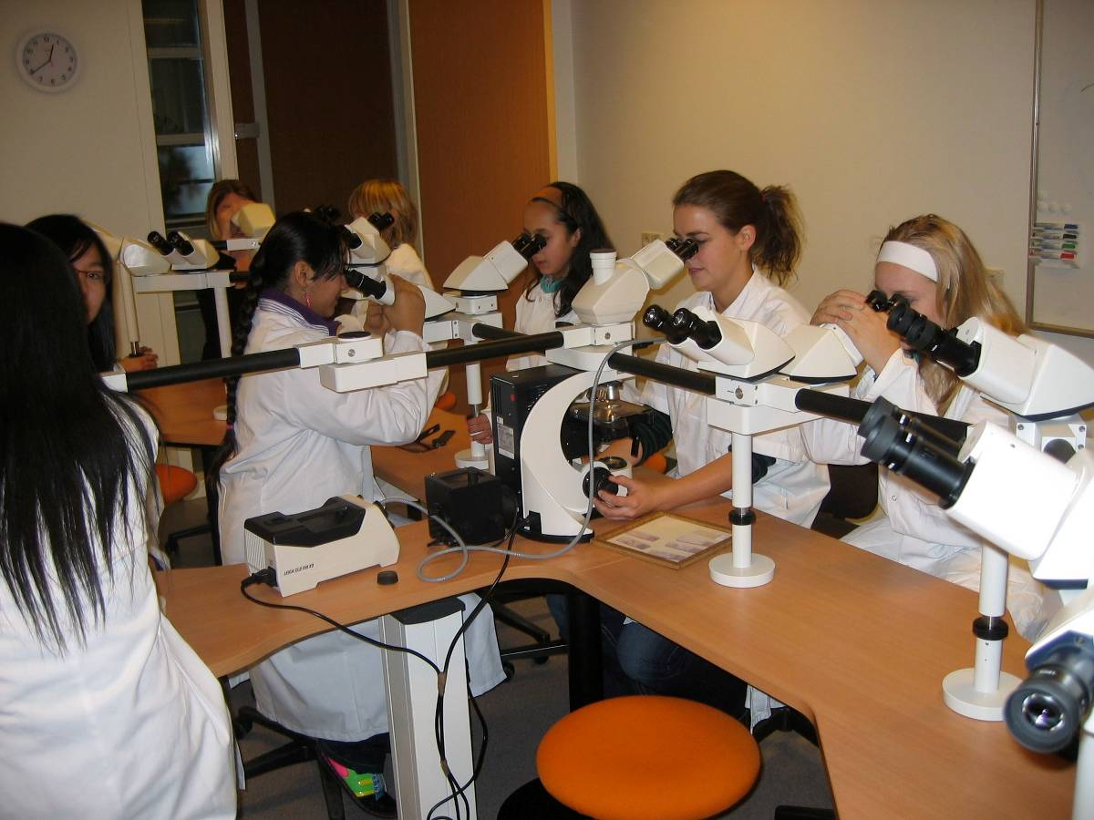
De droom
Deel 7
Nu gaan ze naar huis toen de auto stopt en ze waren thuis en de jongen
Zij tegen zijn ouders ik ga naar de dieren ambulance en hij ging toen hij
Er was vroeg hij aan de vrouw achter de balie zij de been is gebroken
Er moet gips op de been van de eend toen hij klaar was pakte hij de eend
En ging weg naar huis de moeder en de vader vroegen is het goed met de eend
De jongen zij ja alleen de been is gebroken.
Wordt vervolgt.
(uit: De droom. Een vervolgverhaal in
10 delen. Geschreven door Ferhat Gök)

Ramadan begon 2 weken geleden.
Op ramadan is het doel dat je niks mag eten en drinken.
Dat denken tenminste sommige mensen.
Maar niet alleen dat, Als het Ramadan is dan mag je ook niet 1.Schelden 2. Roddelen over mensen.3. niet vechten.
4. Niet aan vieze dingen denken.!!
Dat is ook HEEL belangrijk!!
Als de zon onder is dan pas mogen we eten.
Elke keer gaan er paar minuutjes af en gaat de zon wat eerder naar onder!
Ramadan duurt minstens 1 maand.
Alle moslims vasten dan op die maand. Behalve als je een ziekte hebt, suikerziekte of als je zwanger bent.
Zo dan hoeft het niet.!
Na Ramadan is er een groot feest !!!!
Dat is het Suikerfeest!!
Op Suikerfeest is het doel dat je gezamenlijk bij elkaar bent. En het gezellig hebt vooral!! Dan maak je altijd allerlei soorten koekjes gebakjes allemaal ZOETTUH dingen! HMMM… lekker!!
En komen er mensen op bezoek! Heel gezellig allemaal!
Suiker Feest duurt minstens 3 dagen !
Dus ook 3 dagen feest!!
Ik wens jullie allemaal een fijne Feestdagen!
Groetjes:Oumaima Chrifi groep 8

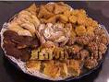
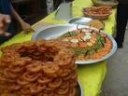

-

Eindelijk is Ramadan bijna afgelopen.
De 1ste dag aten we om 9 uur.
Maar nu eten we 2min eerder want elkedag
Ga je 2 min eerder eten.
En s’ avonds gaan we om 4 uur opstaan en
Tot 5uur gaan we eten.
Dat is wel fijn voor ons.
Op 21September hebben we suikerfeest.
En op school, 24 september.
We doen Ramadan om te voelen hoe arme mensen het overleven!
Wij willen heel graag dansen en onze groep heet Seyda ,Tugba ,Nurhanim ,Seyda
Er mogen maar per klas een groep dat is wel jammer en flauw van de juffrouwen/meneren.
Meneer peter gaat loten voor groep7 en daar zit seyda ook bij en we hopen dat seyda ook word gekozen en als die niet word gekozen dan hebben we pech !!
En in ieder geval mogen de ouders ook komen .

GROETJES Tugba/Nurhanim





FIJNE SUIKERFEEST!!
XXX
WIST JE DAT…
Wist je dat Mohammed de meest voorkomende naam is in de wereld?

Zoals het feitje al zegt: In deze wereld heten de meeste mensen Mohammed.
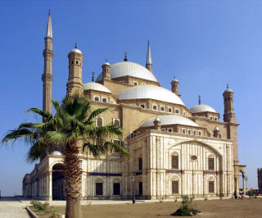

Suikerfeest
Suikerfeest is gelijk een dag na de Ramadan ,
Ramadan is de maand waar de moslims een maand lang niks eten tot de zon onder is.
Als de Ramadan voor bij is dan komt het SUIKERFEEST!!
Suikerfeest is een feest waar de moslims de Ramadan mee afsluiten (noem het maar een afsluitfeest!)
Suikerfeest heeft de naam Suikerfeest gekregen omdat de meeste mensen (kinderen vooral) heel veel zoeten dingen eten .
Op school vieren we ook het Suikerfeest op school 24 september ’s morgens op Dobbelmanweg en ’s middags op de Tollenstraat!!!!!
Zonder muziek is het natuurlijk geen feest daarom vragen we aan de Marokkaanse of Turkse kinderen muziek willen meenemen
ALLE OUDERS ZIJN WELKOM!!!
Als de ouders willen kunnen ze ook iets lekker mee nemen naar school bijv.
Koekjes of Turkse of Marokkaanse broodjes iets van je eigen cultuur.
Het word een ontzettend leuk feest zorg dat je er bij bent !
Nou ik hoop dat u nu wat meer te weten bent gekomen over de islam!

Groetjes Aicha groep 8
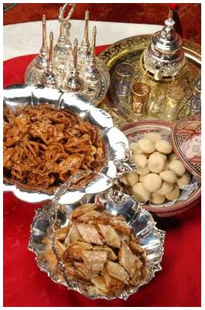

In week 40 willen we in de groepen 4 t/m 8 weer de informatieavond houden.
U krijgt dan te horen wat er komend schooljaar allemaal staat te gebeuren.
Dit is misschien ook het eerste gezellige contact tussen u als ouder en de leerkracht van de nieuwe klas. Noteert u vast in uw agenda. U krijgt hiervoor nog een aparte uitnodiging.
Groep 4 en 5: dinsdag 29 september van 19.30u – 20.30u.
Groep 6,7 + 8: woensdag 30 september van 19.30u – 20.30u.

S N H V M H I V Q T J J Z W W L Q H D V
U A W I J U B I L E U M J X T O L I Q U
1. BIBLIOTHEEK
2. BOEKENPRAAT
3. INFORMATIEAVOND
4. JUBILEUM
5. LESMETHODE
6. OUDERRAAD
7. RAMADAN
8. SPELINLOOP
9. SUIKERFEEST
10. WEEKENDSCHOOL

J D S P E L I N L O O P H P O O M V L X
B A V V C W H Z H M F E Y H Y H V R D K
J M K D A Y R O M S D D C D M C Q D P M
O A Q L I G G Y D A M U Y U G S U N S K
M R A L V S H D N P W B F L X D L K W N
T A A R P N E K E O B S H V F N E B X W
M I G T K H S W B O C E W G A E S M R R
D A A R R E D U O J X Q N X K K M A B O
I N F O R M A T I E A V O N D E E X H W
L N Q N Q W M U P U L X N L L E T D J K
D Q O C M M P P S C C J M R F W H V C D
X L J G Y P K T S P T D R S T J O S U F
Z Z W K K Z D Z Q R F O W E K I D U H S
T S E E F R E K I U S T T T L B E K L T
H N U V E D Q Q V S F D D Y K B X J J S
P P D N G N R Z Q B G Z O T X C P C B I
K E E H T O I L B I B V Q U F F S Y U V
G P F M U A L R T M C U G Q V J S A N T

